3.12.13 重点税源补充信息采集——1463

# **一、业务概述**

重点税源监测是指税务机关按月采集重点税源监测企业的纳税人办理纳税申报业务后报送的涉税资料，以便强化重点税源监测和分析，服务组织收入中心工作的过程。

重点税源补充信息采集主要是指税务机关依据重点税源报表制度，采集已标识为重点税源监测企业的纳税人涉税资料，形成《重点税源企业基本信息表》、《重点税源企业税收信息补充采集表》、《重点税源企业主要产品与税收信息（月报）表》、《重点税源企业财务信息补充采集表》和《重点税源企业景气调查问卷补充采集表》等五种报表信息。涉税资料主要包括税务登记信息、申报征收信息、财务报表以及税务机关根据实际需要要求纳税人报送的其他涉税资料。

# **二、功能路径**

1.【我要办税】-【税费申报及缴纳】-【申报辅助信息报告】-【重点税源补充信息采集】。

2.本期应申报提醒进入办税功能。

3.通过首页搜索栏输入关键字查找出的“重点税源补充信息采集”进入办税功能。

# **三、操作步骤**

1、登录新电子税局后，依次点击【我要办税】-【税费申报及缴纳】-【申报辅助信息报告】-【重点税源补充信息采集】功能菜单。

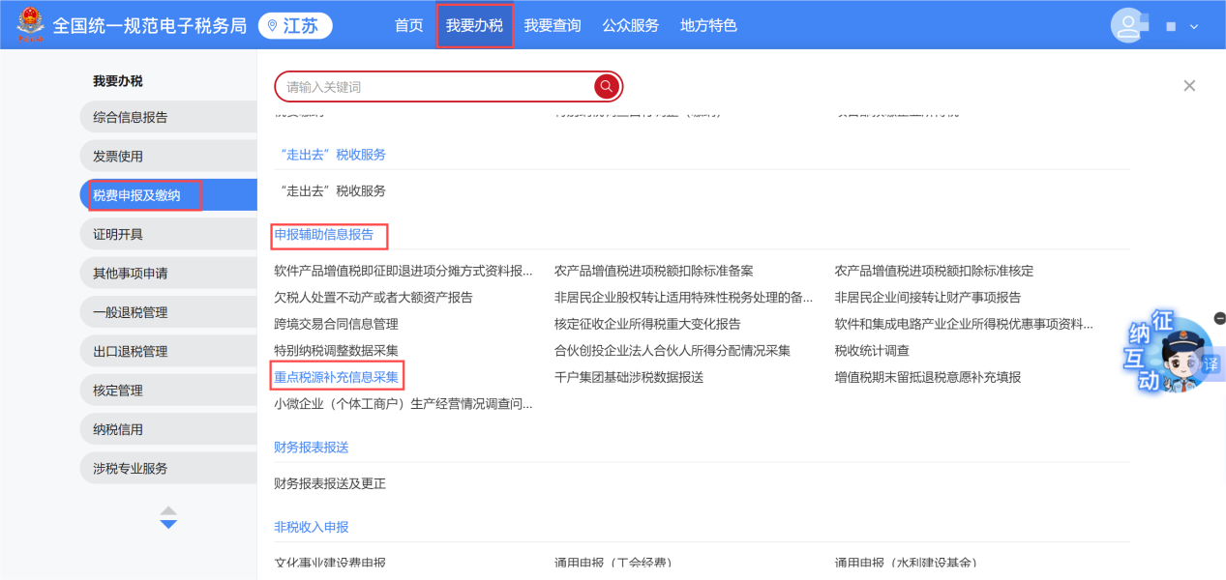

2、进入“重点税源补充信息采集”模块后，纳税人根据所属期，选中所属年月，点击【采集】，进入采集填报页面。

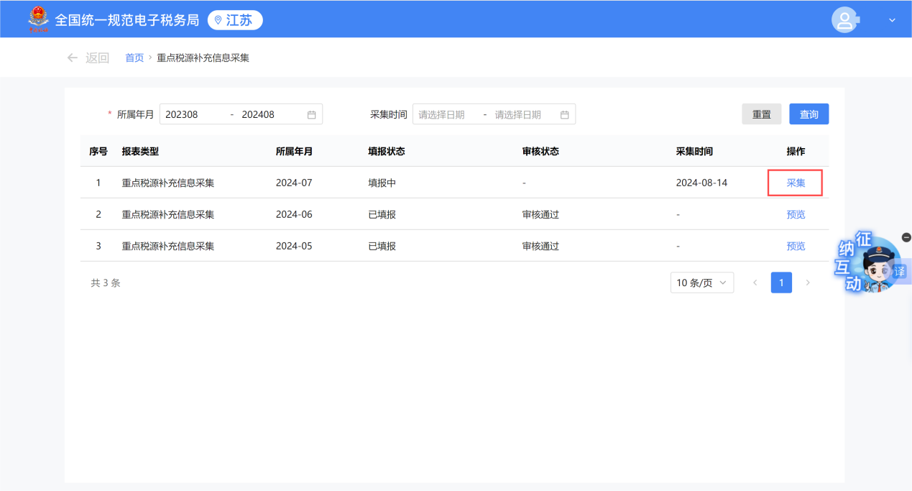

3、纳税人进入采集填报页面后，在左侧“报表列表”中依次点击《基本信息表》、《税收信息表》、《产品表》、《财务信息（季报）表》和《景气表》，根据企业实际经营和纳税情况进行填报，完成后点击底部的【审核】。

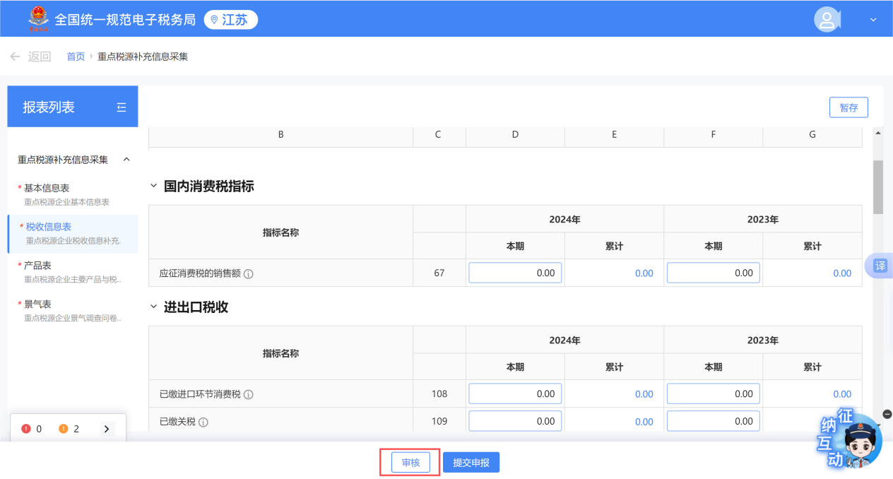

4、点击【审核】后，底部“校验问题”会对审核结果进行提示。红色圆点及数字表示有多少条差错，橙色圆点及数字表示有多少条疑点，点击红色或橙色圆点，可以弹出审核公式提示，点击审核公式，采集表中错误指标项会有红色叹号的标识，纳税人可根据实际情况修改错误数据，或填写审核说明，修改后的数据不再提示报错后可以点击底部【提交申报】。

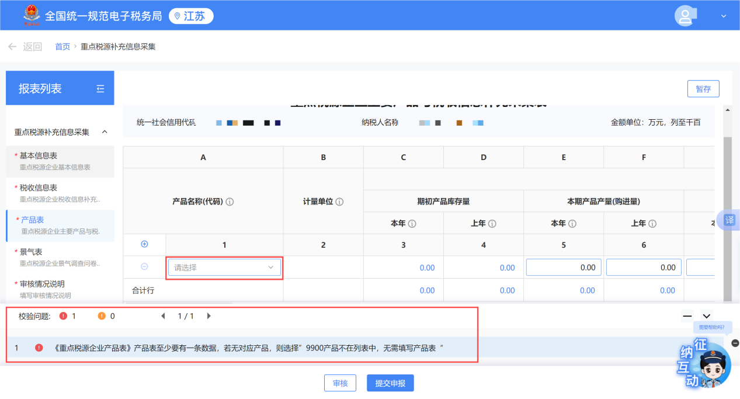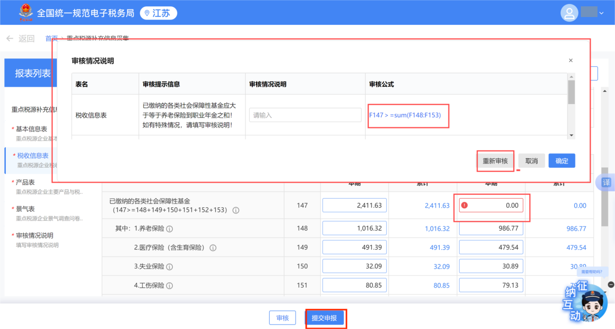

5、点击【提交申报】后，按照弹出框中的提示进行信息确认，点击【确定】。

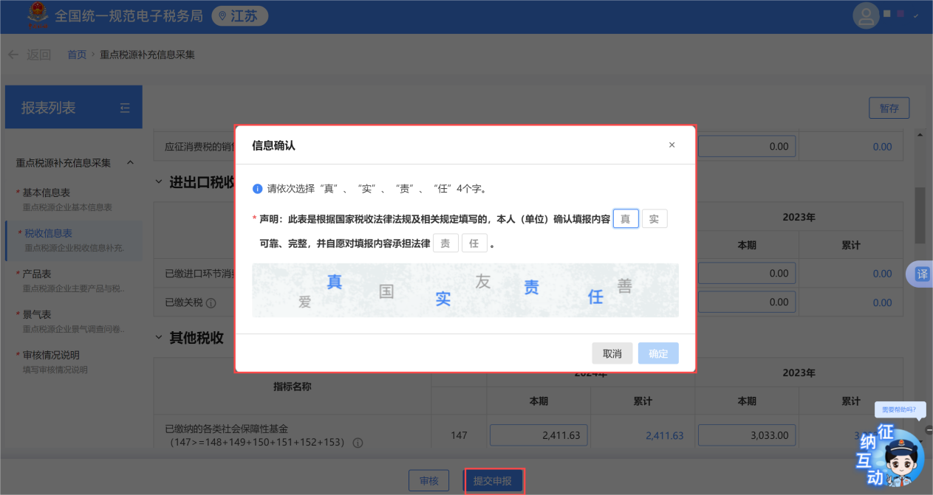

6、系统提示“提交成功”，重点税源补充信息采集填报完成。

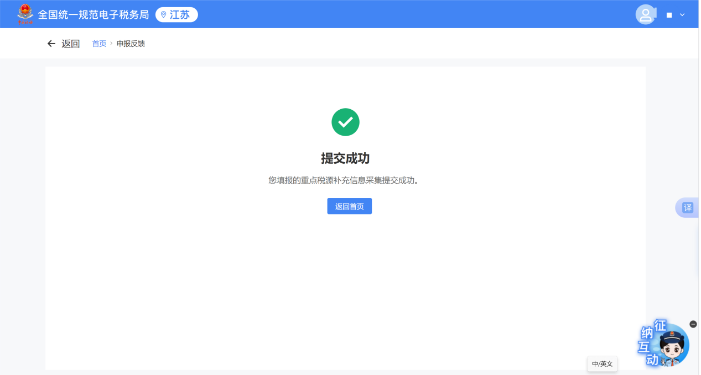

# **四、常见问题**

1.重点税源补充信息采集为按月采集还是按季采集？

答：按月采集。

2.为什么有的月份无法看到《重点税源企业财务信息补充采集表》？

答：《重点税源企业财务信息补充采集表》为按季采集报表，只需在属期为3、6、9、12月进行申报。